1 Microondas 20 Lts. Marca reconocida

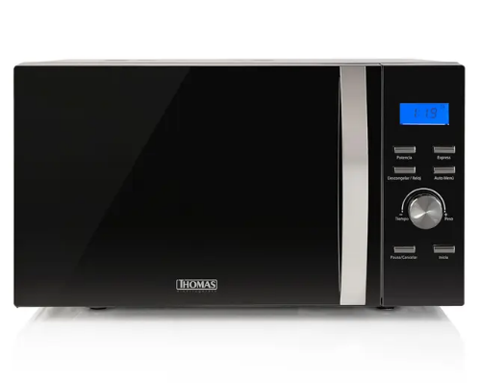
Consumo energético (kWh) 1050 W
Potencia 1050 W
Temporizador Sí
Grill No
Tipo de panel Análogo
Alto
Cavidad: 20.82 cm
Exterior : 25.9 cm
Ancho
Cavidad: 30.6 cm Exterior : 44 cm
Capacidad 20 lt
Profundidad
Cavidad: 30.74 cm
Exterior : 33.75 cm
Peso del producto 10.5 kg

